متوسطة : بوزيدي مسعود -الجلفة- الموسم الدراسي : 2023/2024
المستوى: ثانية متوسط المــدة: ساعة ونصف
اختبار الثلاثي الثالث في مادة العلوم الفيزيائية و التكنولوجيا
التمرين الأول: ( 6 نقاط )
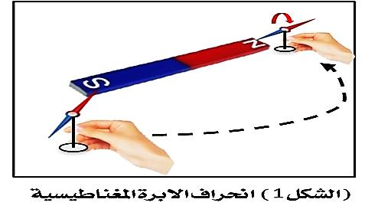
قام الأستاذ في حصة تطبيقية بأخذ قضيب مغناطيسي مستقيم ثم قرب منه تدريجيا ابرة مغناطيسية، فلاحظوا انحراف الابرة المغناطيسية على المنطقة المحيطة بالمغناطيس مثلما هو موضح في (الشكل1) لكن لما يبعد الابرة الممغنطة عن المغناطيس تعود الى وضعها الاصلي )الشمال- الجنوب( .
-1 ما دور الابرة الممغنطة في هذه التجربة ؟
-2 عرّف المنطقة التي تتأثر فيها الابرة الممغنطة ؟
-3 كيف تسمى مجموعة الخطوط التي تشكلها برادة الحديد حول المغناطيس ؟
-4 أذكر اتجاه هذه الخطوط في المغانط ؟
5- أرسم خطوط الحقل المغناطيسي في مغناطيس على شكل حرف U ؟
التمرين الثاني: ( 6 نقاط)
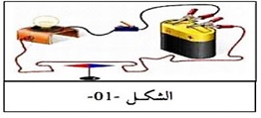
للتعرف على بعض الظواهر المغناطيسية قام مروان بمجموعة من التجارب، فطلب منك مساعدته بالإجابة على الأسئلة التالية:
الشكل 2
الشكل 3
1- التجربة 1 (الشكل 2) :
أ)- عندما يغلق مروان القاطعة. ماذا يلاحظ ؟
ب)- كيف نسمي التجربة التي قام بها ؟
ج)- ماذا تستنتج من هذه التجربة ؟
2- التجربة 2 (الشكل 3) :
أ)- سمّ التجربة الموضحة؟
ب)- ماذا يحدث للعمود النحاسي الموضوع على السكة عند غلق القاطعة؟
ج)- ماذا تستنتج من هذه التجربة ؟
الوضعية الإدماجية: ( 8 نقاط )
أثناء عودة زميلكم محمد إلى المنزل وبحوزته مفتاح غرفته، وفي طريقه صادف اصدقائه يلعبون فقام بمشاركتهم اللعب، وأثناء ذلك سقط منه المفتاح في حفرة ضيقة وعمقها حوالي 1 متر، فاحتار في كيفية استخراجه.
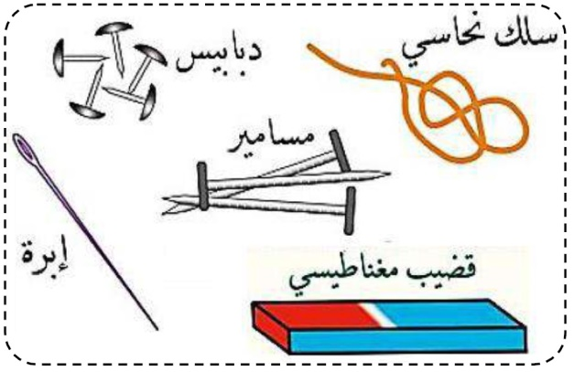
- بالاعتماد على الوثيقة (1) اقترح طريقة مناسبة على زميلك محمد من اخراج المفتاح من الحفرة مدعما اجابتك برسم توضيحي؟
- بعد اخراج محمد للمفتاح من الحفرة وحين وصوله إلى المنزل
أراد فتح باب غرفته فلاحظ أن هناك قطعة نقدية بقيت ملتصقة به ولم تسقط.
- برأيك، كيف نسمي المفتاح في هذه الحالة؟ علل.
- قدم تفسير علمي لزميلك حول ما حدث بالضبط للمفتاح؟
ج) برأيك، ما هي المادة التي صنع منها المفتاح؟ برر إجابتك.
الوثيقة 1

